Archivo de origen: Huasteca Poblana 2016_[Fabio Pettirino]
Video: Ponencia (2) Náhuatl
Audio (de origen): Ponencia (2) Náhuatl
Mesa de trabajo: Diálogo de Animales
Autores: Alberta Aparicio, Ismaela Avila, Carina Márquez, José Francisco Osorio, Senorina Mata.
Fecha: Noviembre 17, 2016.
Lugar: Universidad Pedagógica Nacional (UPN), Huauchinango, Puebla, México.
Lengua: Náhuatl de Xaltepuxtla (Tlaola, Puebla).
Facilitador: Fabio Pettirino
Compiladora: Karla Janiré Avilés González

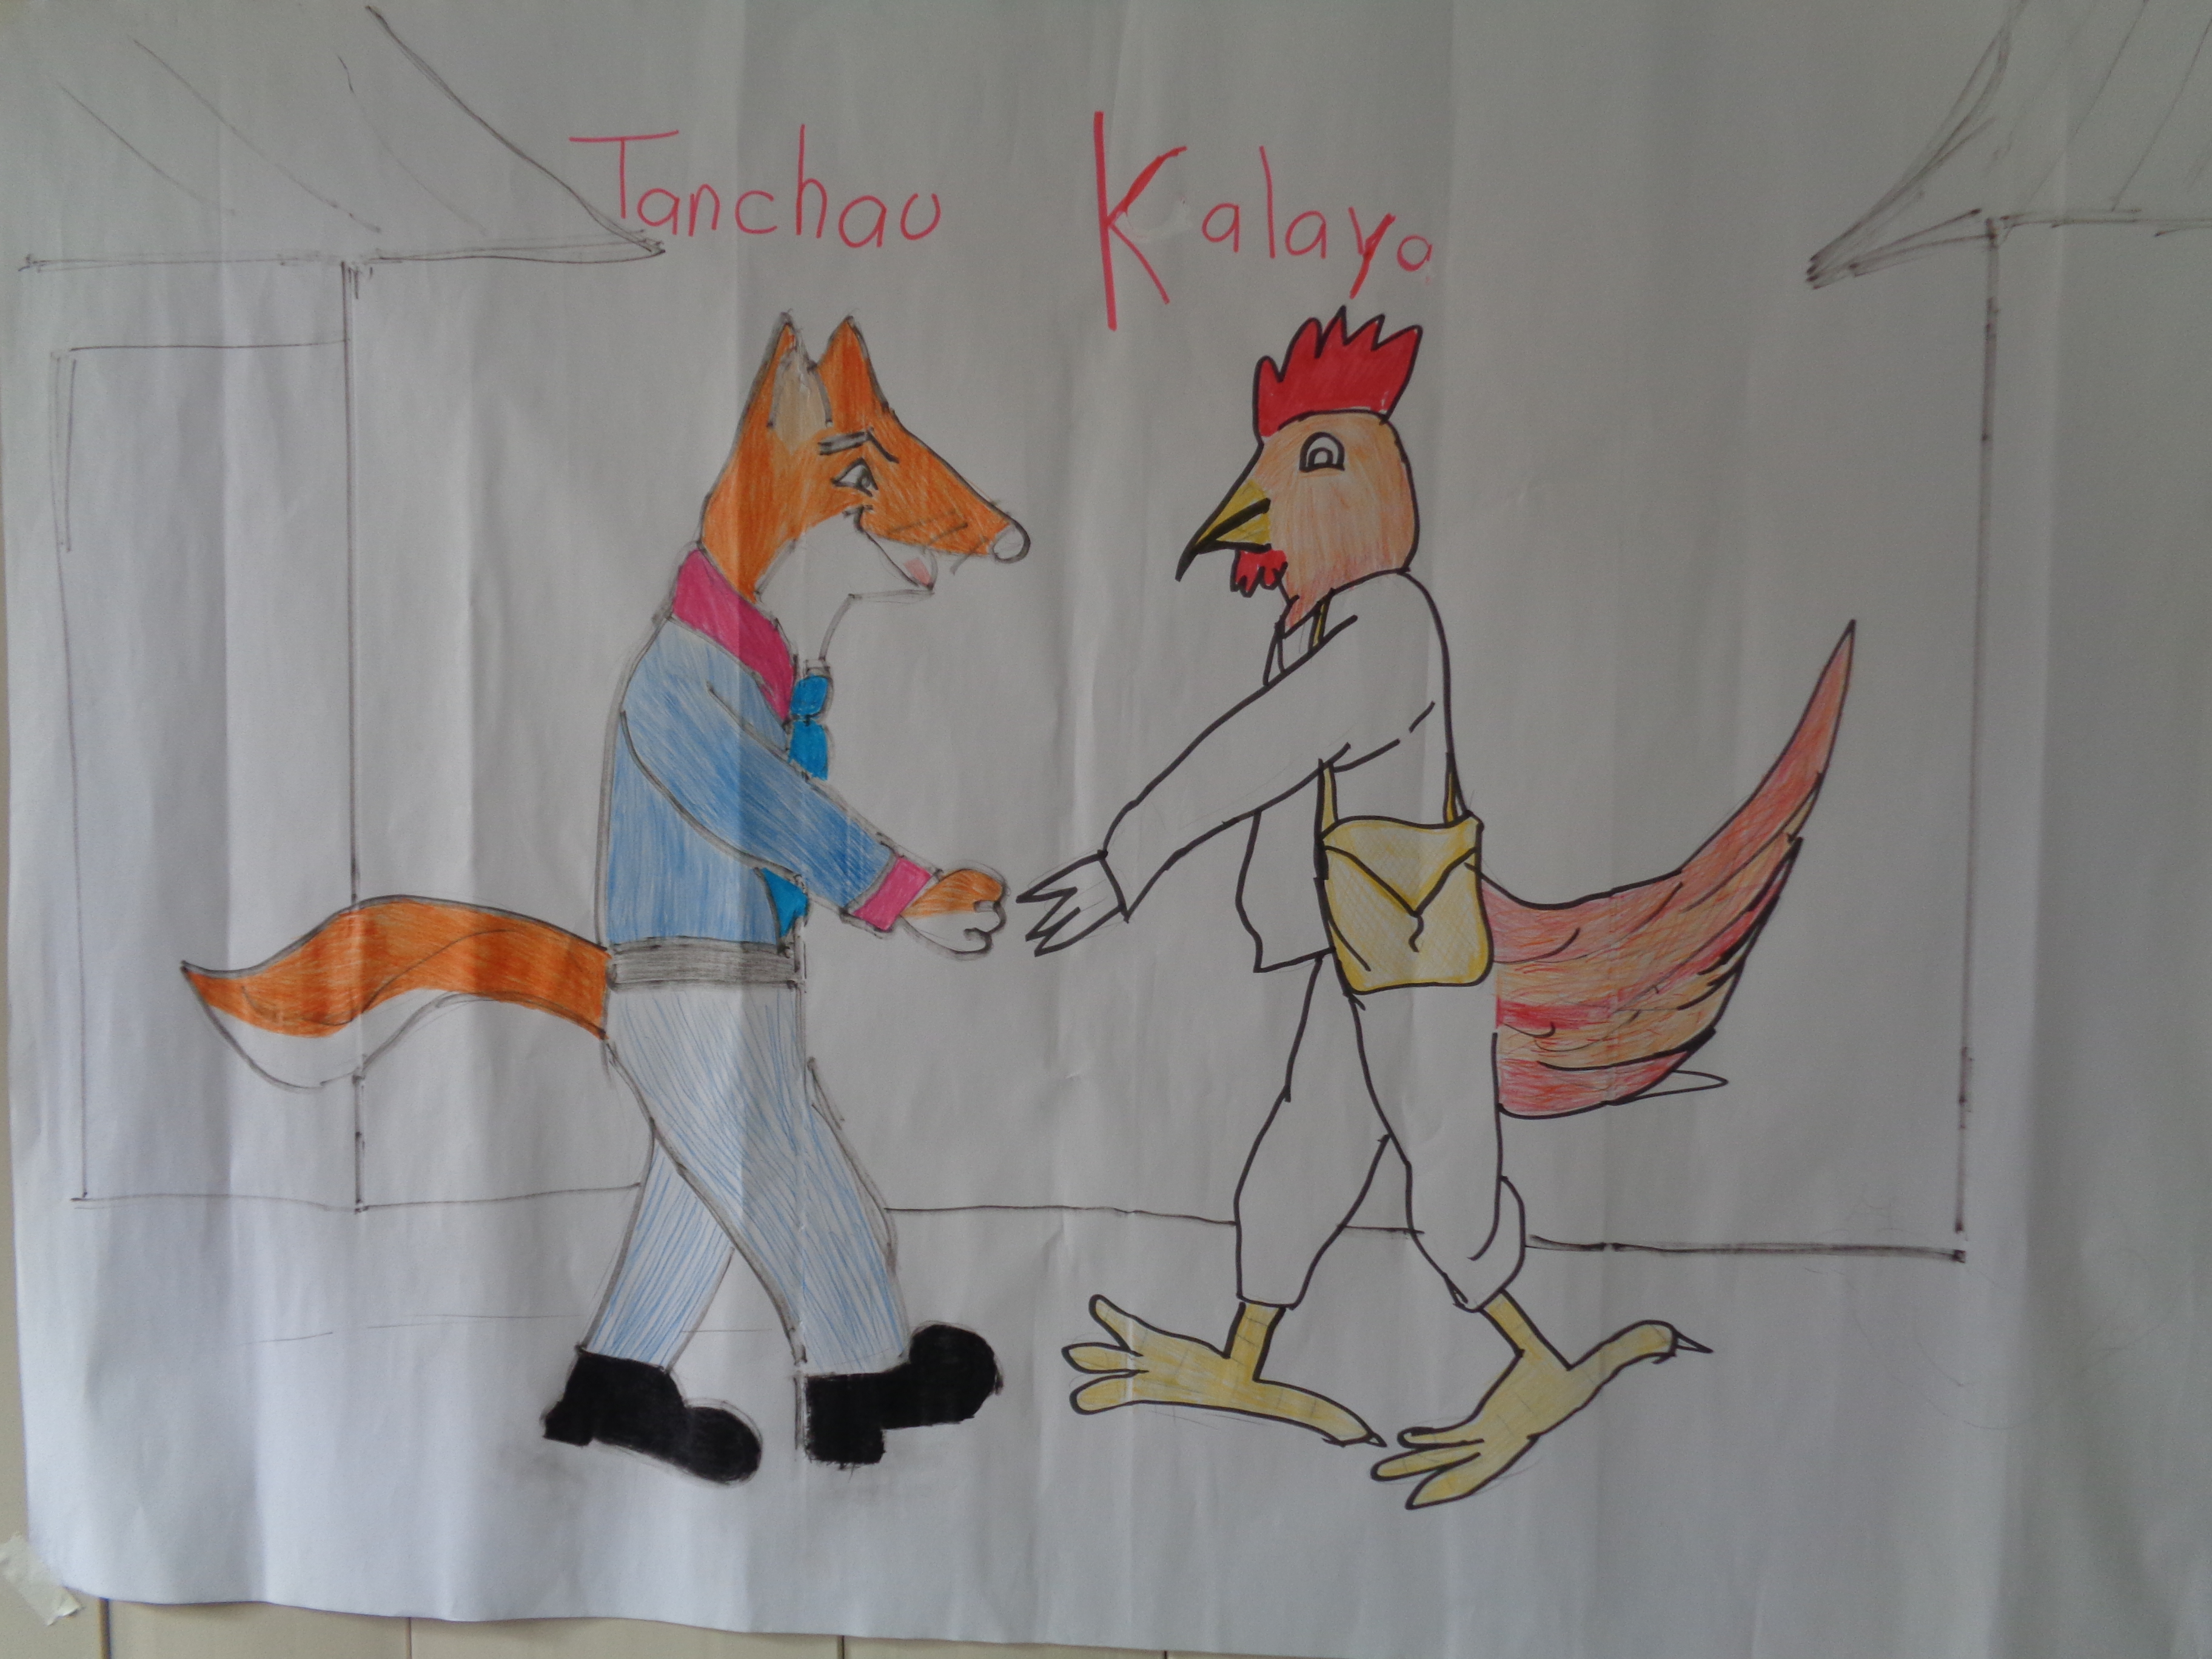
Fig. 1 Diálogo de animales: Tanchau & Kalayo
Módulo textual: Tomaseual neneuilis ueyi mijka iluitl

Tomaseual neneuilis ueyi mijka iluitl

Se tonalli in kalayo o’ya kita ikompali tanchauj, kema oasik okito:
-Tlaka’tsin kompali tanchauj
In tanchauj otlanankili:
-Tlaka’tsin kompali kalayo
Okimatlatlajti uan okil’ui:
-Niuits niteita tla’amo kuali tiaski titlayektiski ipan kalmijki yi’asistika in ueyi mijka iluitl. Yipeuas mo namakas in xochitl.
In tanchauj opeuj kil’uia:
-Tleka tikniki tias titlamauisos ye’uan yakmo tech’itan yuyaki, yeuan yakmo ualaski toteko yukin uikak yakmo kinka’ua ipan tlaltikpaktli, ipan i’no uits in tlen’amo kuali yajmo ma mochiua.
In tanchauj opeuj kitlatolkupa:
-Tlen kuali mitspanus tla’mo tikchiua tlan tomen tik popoloua ika’ino ixcoua mo’tlake kita’ne keni nimotlakentia, yakmo niltoka ino.
In kalayo a’mo mo’kaua:
-Ne nechpaktia miak no tlake kualtsin ijko motlakentiaya no tata, nechpaktia no tlatol uan keni niyetok.
Tanchauj:
-Kuali tikpias toteko kuali mits makas teua a’mo tik’niki.

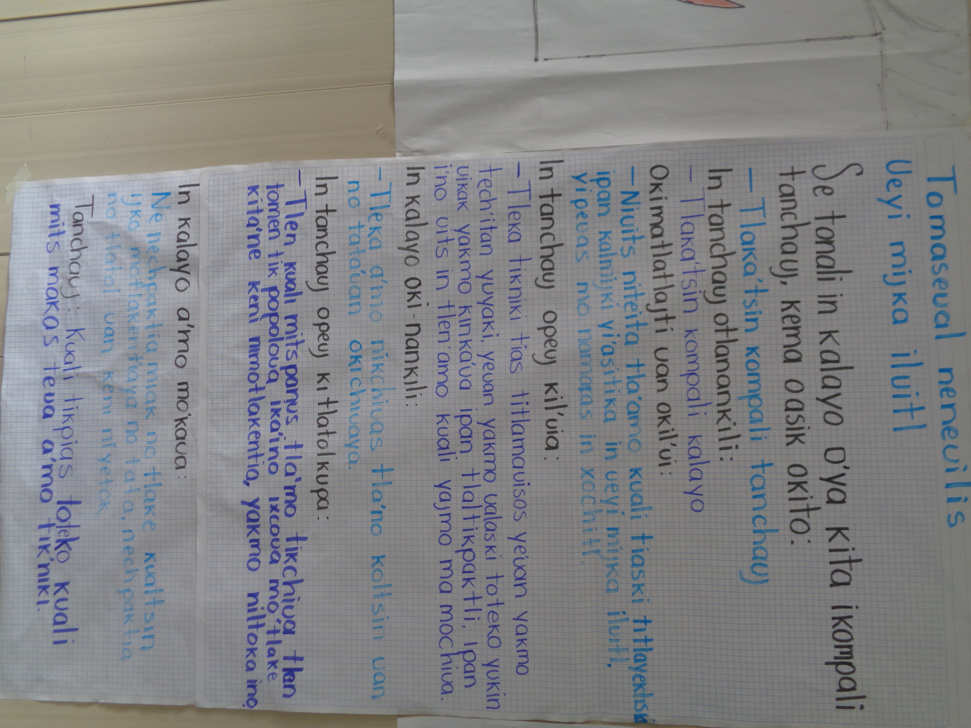
Fig. 2 Tomaseual neneuilis ueyi mijka iluitl
Módulo textual: Keni nikixnextis ipan kaltlamachtiloya / Pautas Pedagógicas

Keni nikixnextis ipan kaltlamachtiloya
Pautas Pedagógicas

- Prácticas sociales de lenguaje
- Oralidad
- Escritura
- Valores (utopía)
- Antivalores (distopía)
- Prácticas culturales vs tradiciones
- Exploración del mundo natural

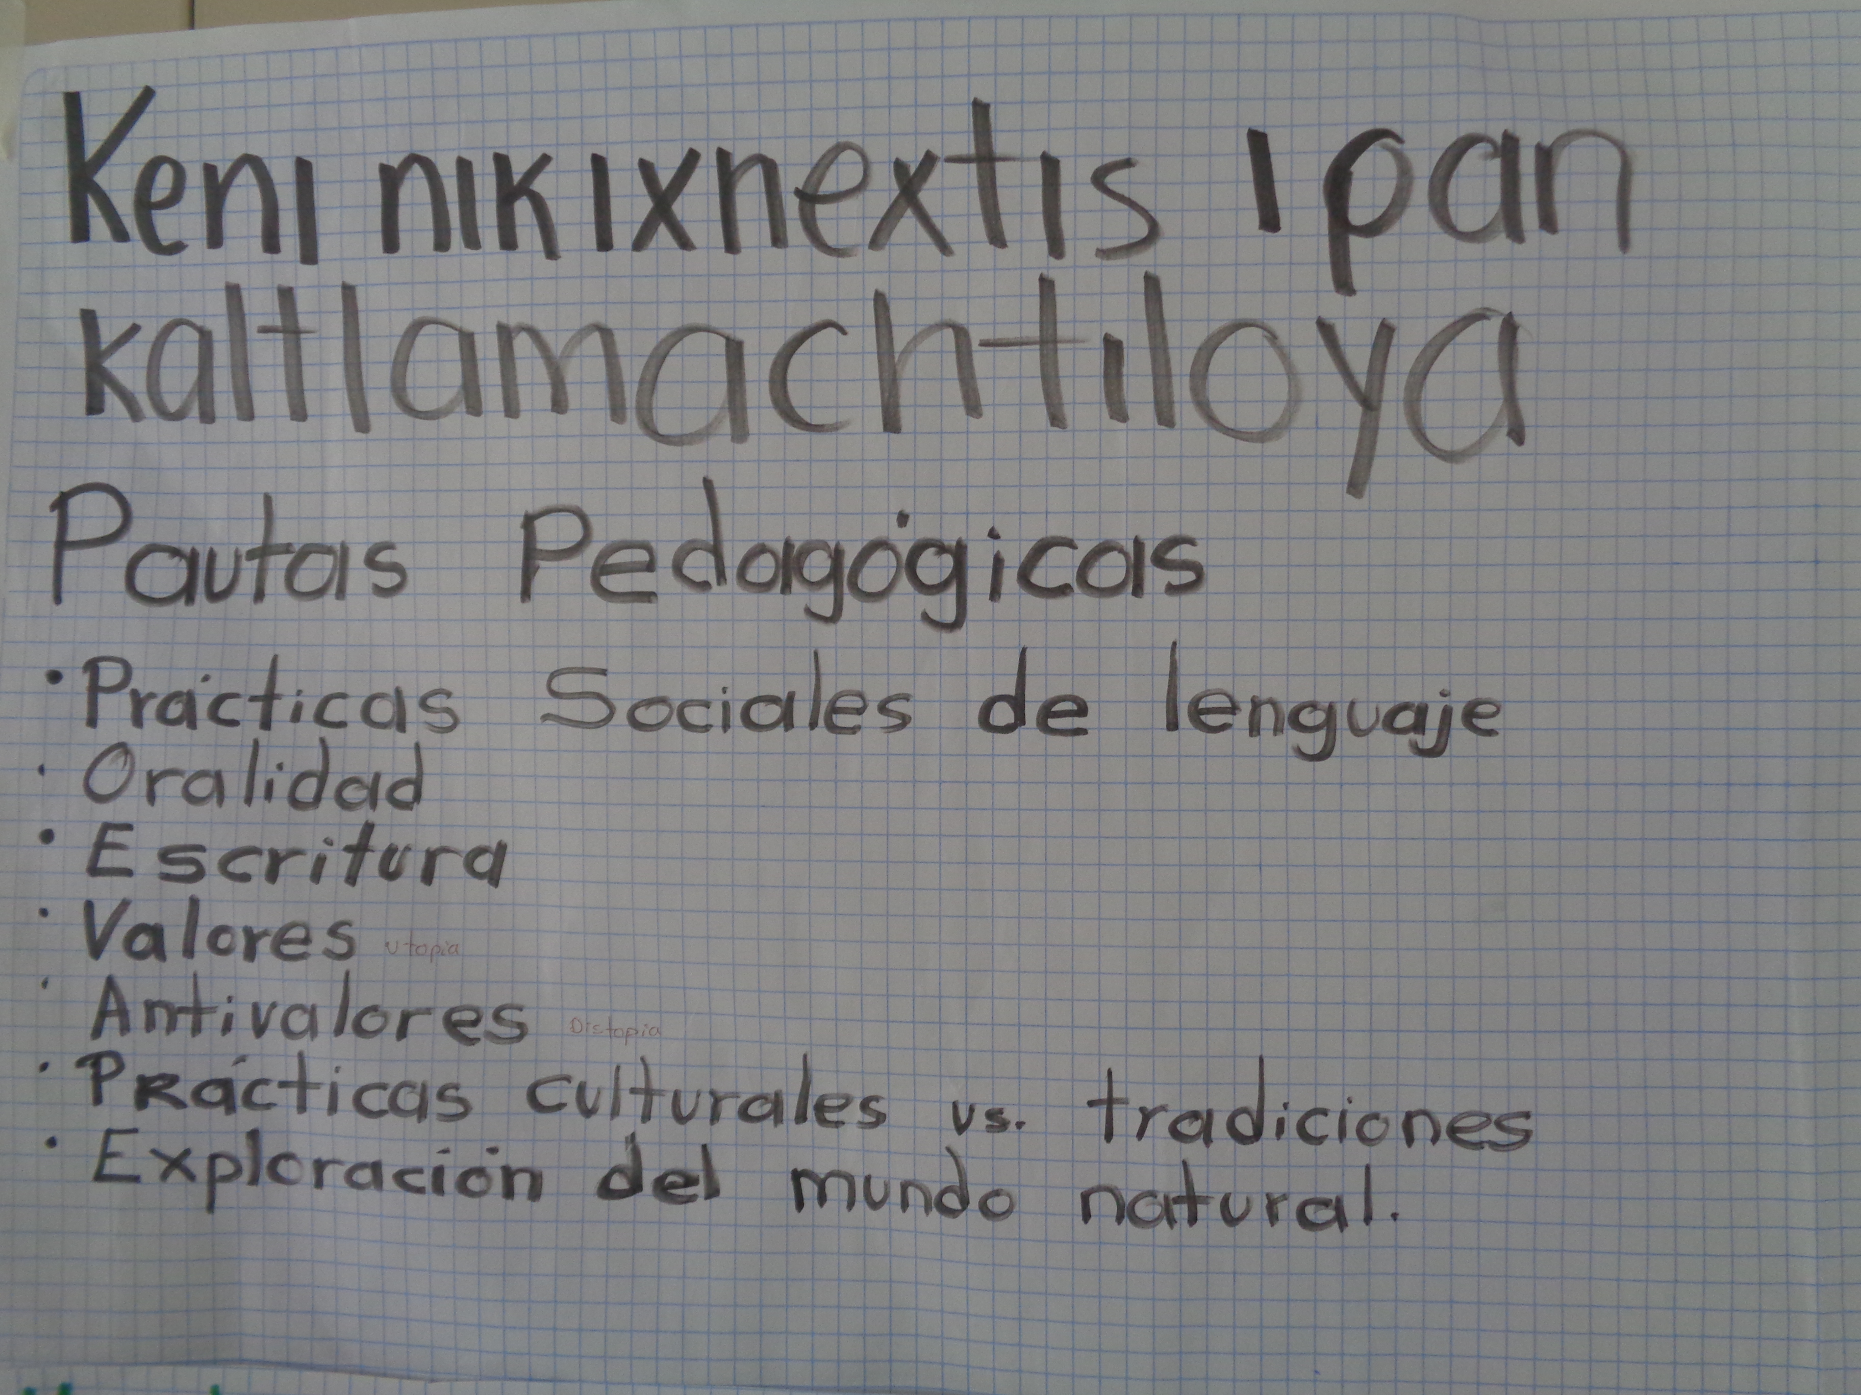
Fig. 3 Keni nikixnextis ipan kaltlamachtiloya / Pautas Pedagógicas

